7 февраля состоялся ЕДИНЫЙ УРОК, посвящённый 70-летию Сталинградской битвы, его подготовила и провела Костина О.М., учитель истории и обществознания.
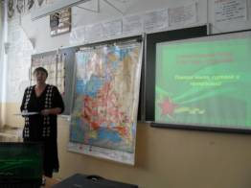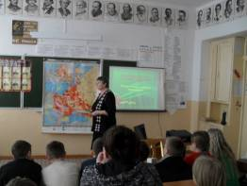
Ей в этом помогли Чекушкина Е., ученица 9 класса, и Никишина А., ученица 6 класса.
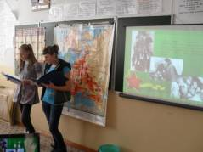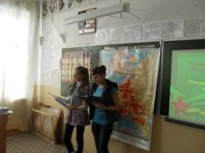

Ребята увидели презентацию, в которой были показаны основные моменты этого великого переломного сражения. Ребята увидели и документальные кадры времён Великой Отечественной войны, запечатлевшие и героизм, и трагизм битвы под Сталинградом.
